Documentazione

**Accesso**

Esistono due tipi di account: amministratore ed utente.

Gli amministratori accederanno alla dashboard.php, mentre gli utenti su profiloutente.php

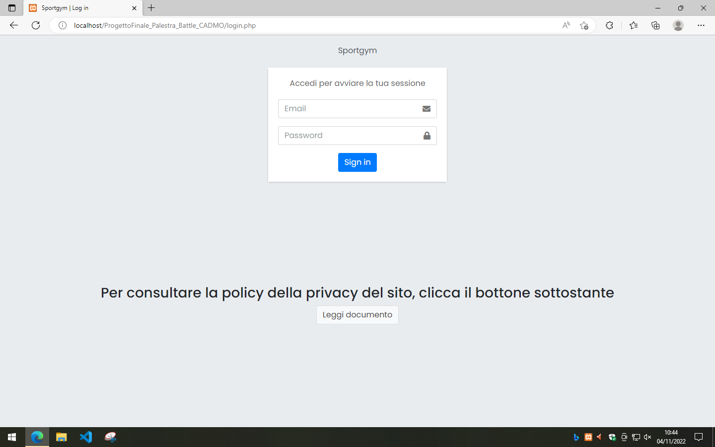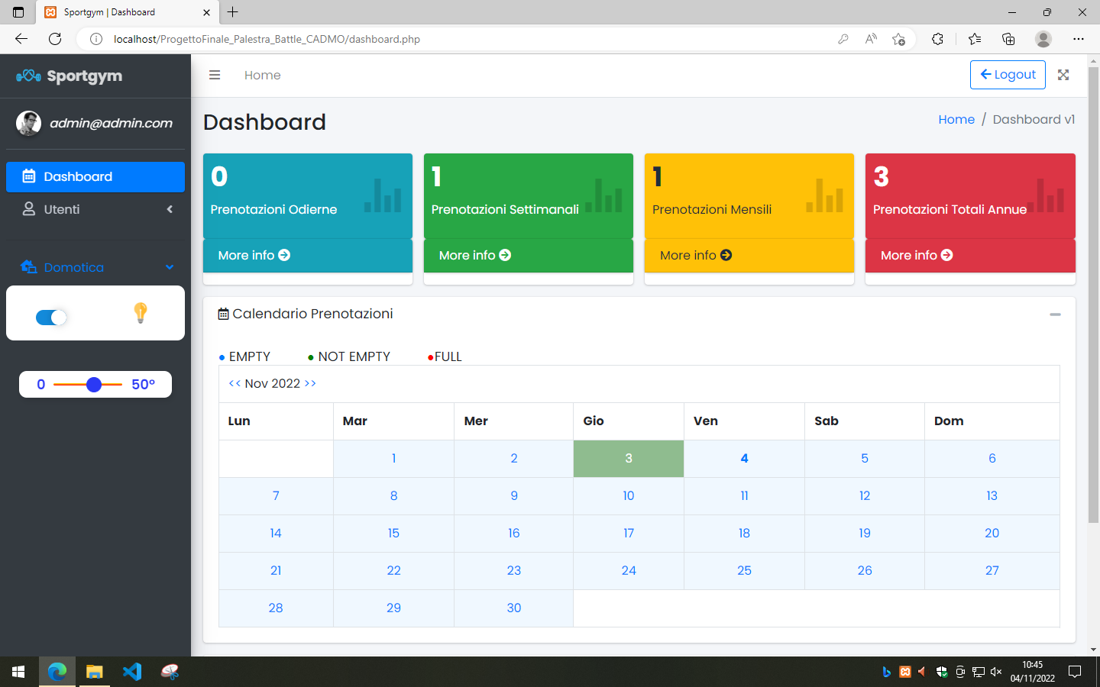**Dashboard**

In questa schermata accessibile solo dagli amministratori è possibile tramite il menù a tendina a sinistra di aggiungere, modificare od eliminare gli utenti,mentre nella schermata principale di prenotare per gli altri

Elenco prenotazioni relative a giorno selezionato----possibile modificere ecancellar eprenot

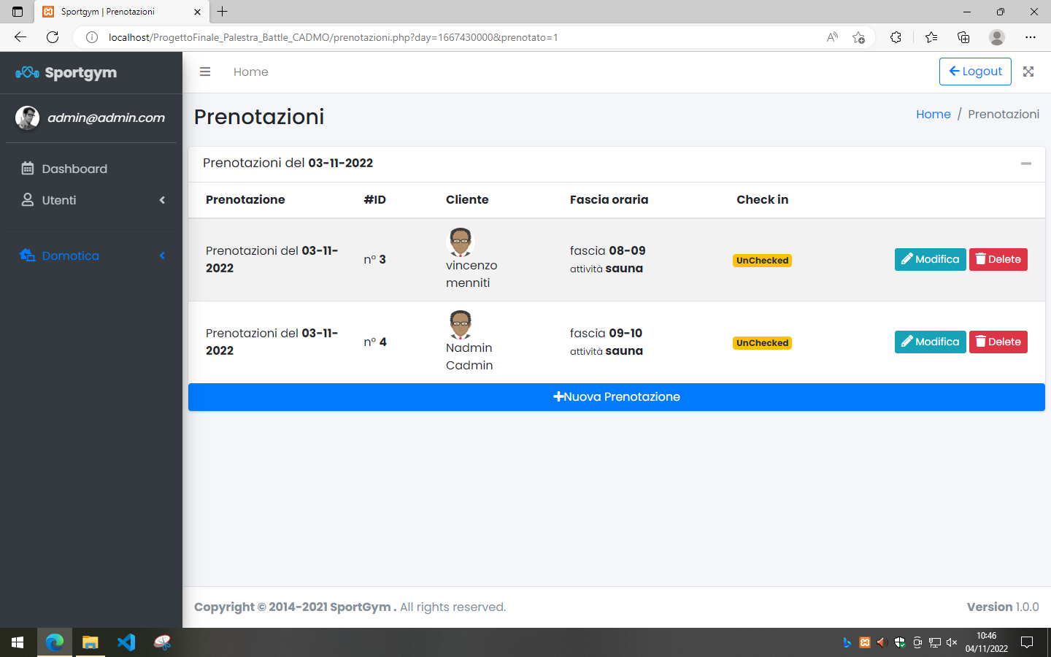

**Modifica prenotazione**

Qui è possibile cambiare la fascia oraria e il tipo di attività o il cliente che usufruisce dell appuntamneto

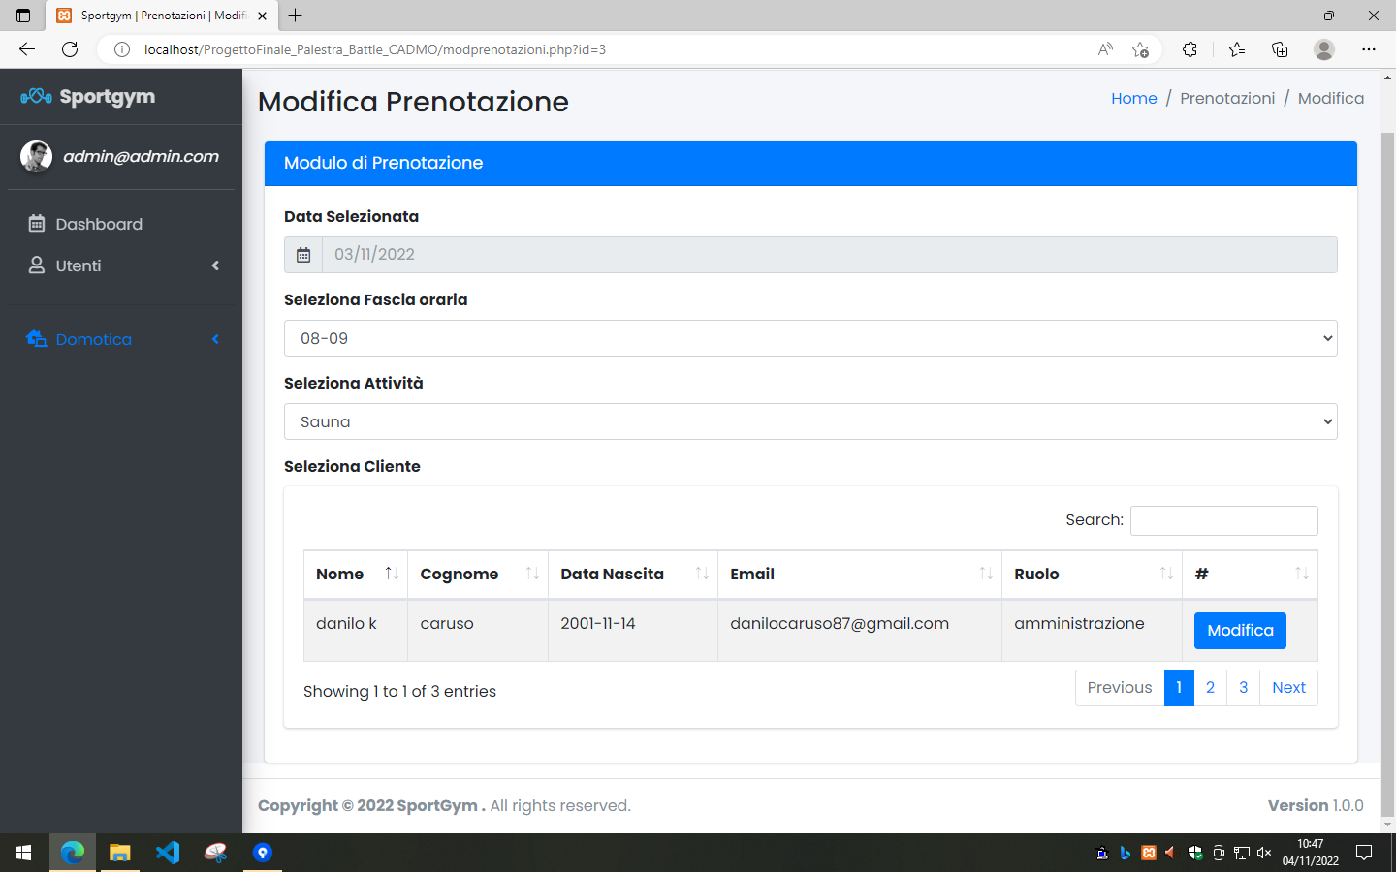

**Nuova prenotazione**

aggiungi una nuova prenotazione

manca screen----

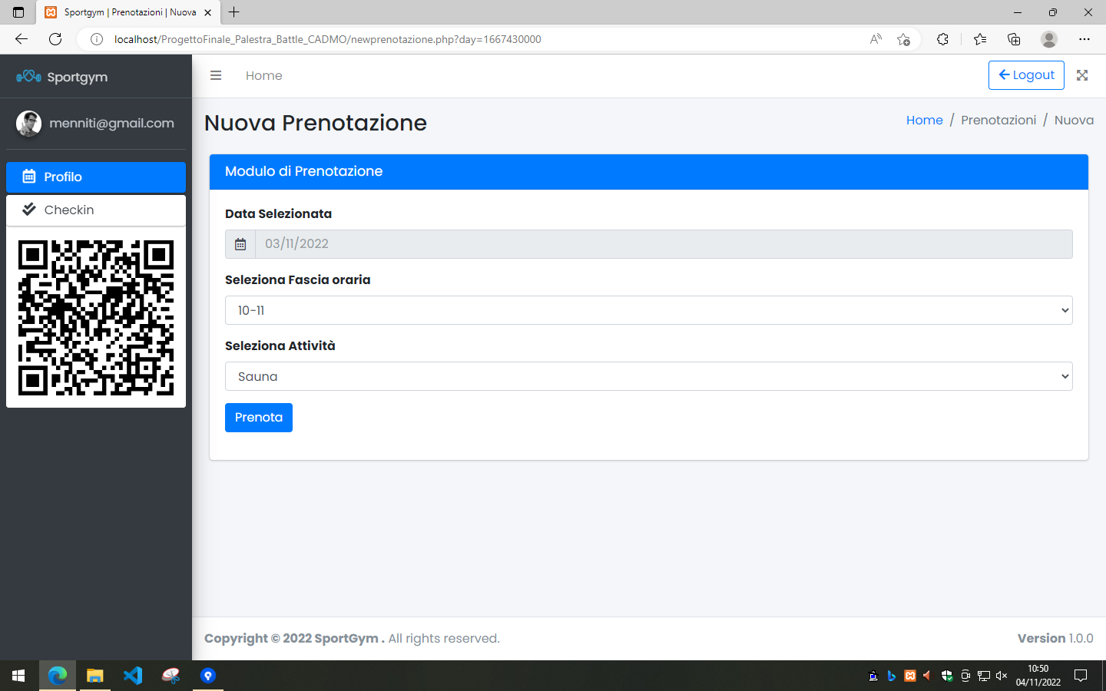lato utente

**Prenotazioni**

per accedere alla pagina per modificare le prenotazioni basta cliccare il tasto *modifica* della rispettiva prenotazione, per eliminarlo su *delete*

**Privacy**

Accessibile dalla schermata di login cliccando su *leggi documento*

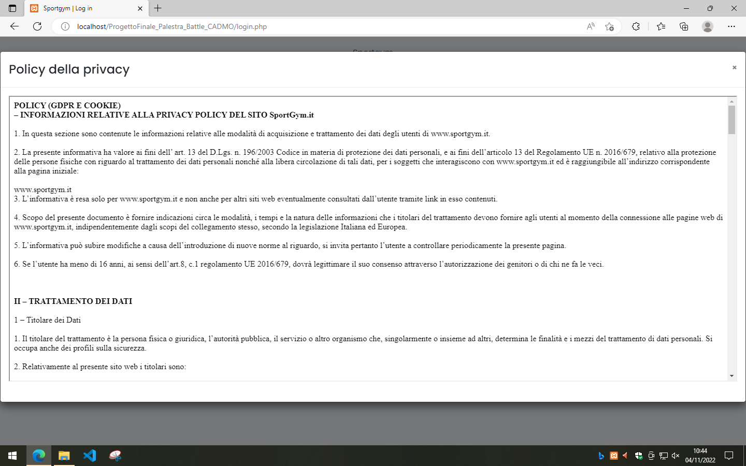

**Profilo utente**

è la pagina dove accede l’utente dopo il login

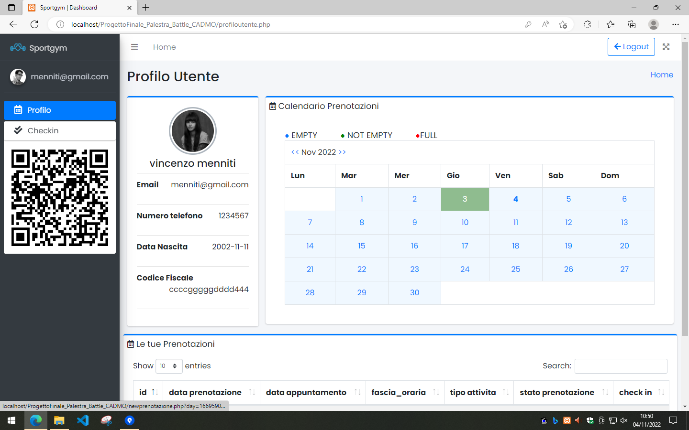

registra utente

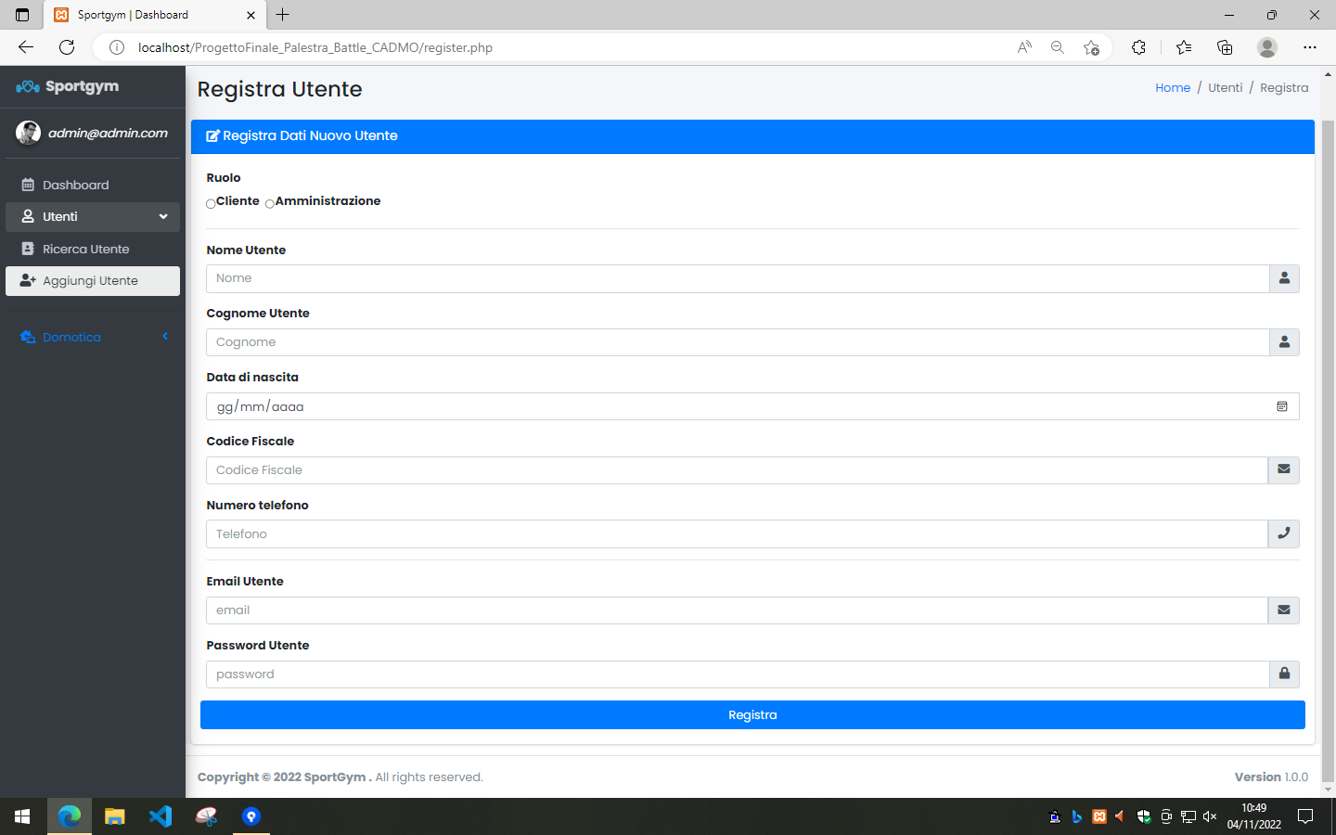

**Ricerca utente**

Ci accedono gli amministratori, basta scrivere il nome nella la casella in alto a destra

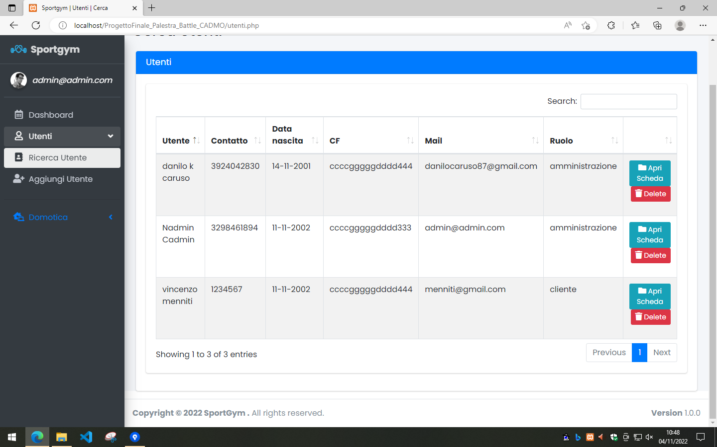

**Scheda utente**

Ci accedono gli amministratori per vedere tutte le prenotazioni di ogni singolo utente e da qui modificarle o cancellarle

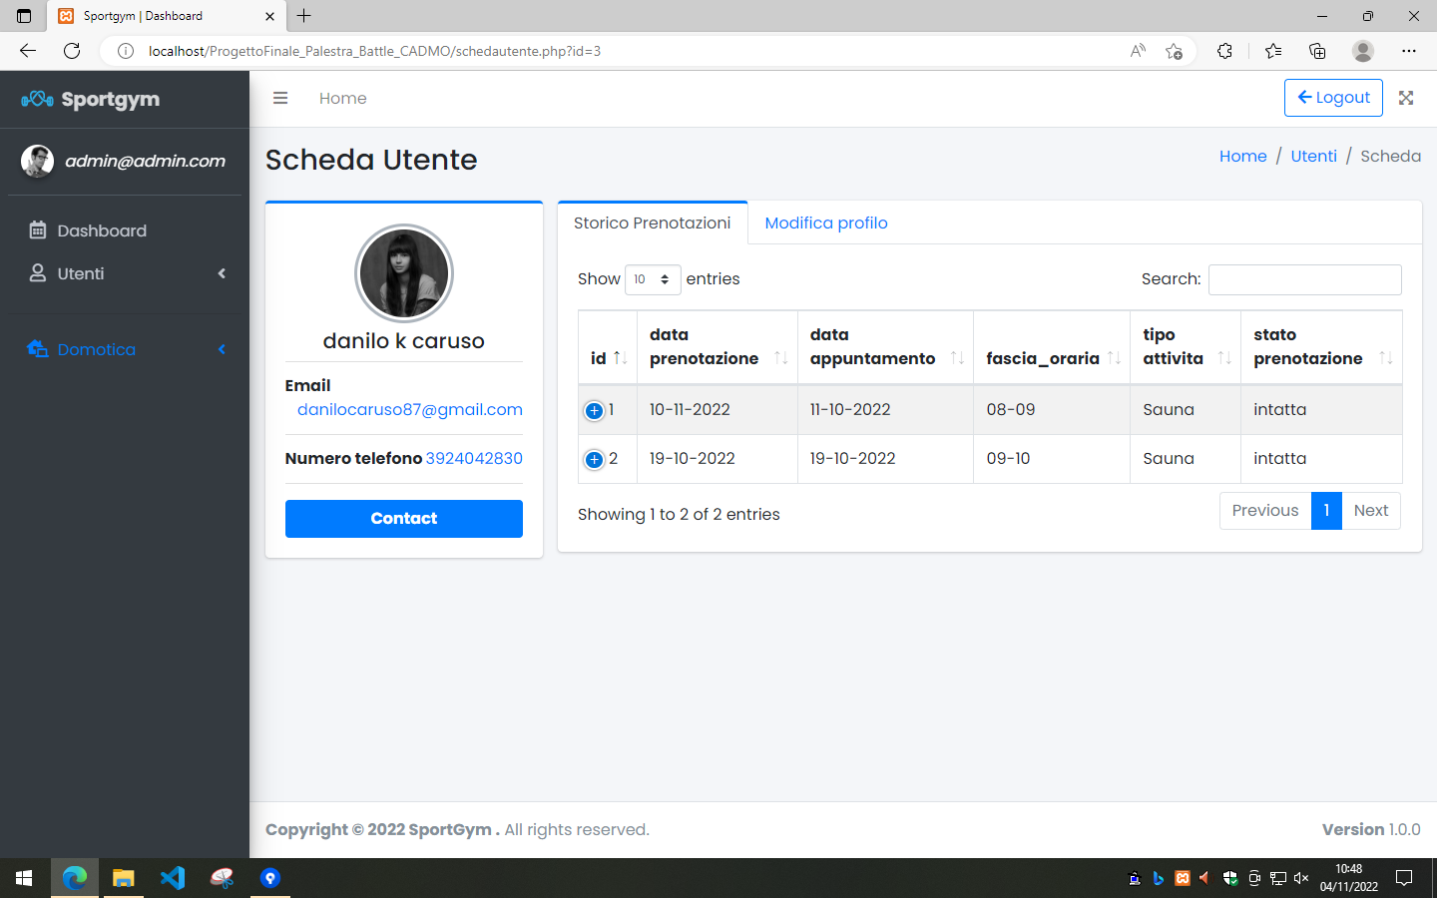

**Statistiche**

Accessibili dalla schermata della dashboard

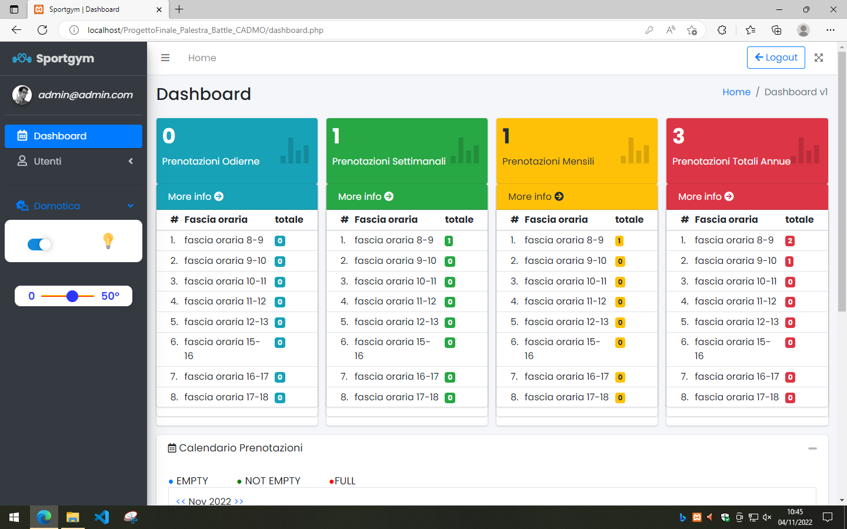

dal sito www palestra Project si accede alla sezione login abbiamo la finestra dove possiamo inserire nome e email e password e possiamo consultare tramite pop-up il la privacy policy

accedendo con le credenziali di amministratore atterrriamo sulla Dashboard di amminis

fare foto mettere screen login

la Dashboard contiene le prenotazioni settimanali e mensili totali anni dal giorno

avere visione grafica del calendario mensile con prenotazioni giorni liberi giorni non pieni e giorni pieni si può andare avanti con con i mesi e vedere il resto

vedere vedere le stesse informazioni per tutti i mesi

in fondo c'è la una sezione i dove è possibile cercare tutte le prenotazioni e poi filtrare anche eventualmente per data di interesse

Sidebar sinistra abbiamo link in link per amministratori che portano a ricerca utente e ad aggiungere un utente

fare foto mettere screen dash

Da <[*https://www.google.com/intl/it/chrome/demos/speech.html*](https://www.google.com/intl/it/chrome/demos/speech.html)>

Nonché anche la sezione domotica Dov'è possibile accendere le limitazioni della palestra in modalità remota e settare i gradi dei dei condizionatori

a queste variabili questi valori di questo domotica vengono salvati in database e al momento del riavvio dell'applicazione vengono Ricaricati come così come sono stati in DB e quindi come come sono attualmente in nella palestra

s

Da <[*https://www.google.com/intl/it/chrome/demos/speech.html*](https://www.google.com/intl/it/chrome/demos/speech.html)>

Cliccando nel in un tab giorno del calendari possiamo prendere visione dell' elenco dei prenotati Per quel giorno

Screen

per quella data scelta possiamo prendere visione della prima della data di prenotazione ,del cliente, della fascia oraria che ha prenotato ,se si ha utilizzato quella prenotazione o meno o possiamo anche modificare o cancellare la prenotazione

cliccando sulle schede modifica si appare l'altra un'altra pagina modifica prenotazione dove è possibile modificare fascia oraria il tipo di attività e cambiare il cliente

scrren

mentre prendo nuova prenotazione nuovo screen

della pagina nuova prenotazione del modulo per iscritto per inserire in una prenotazione nuova se ci sono sasce disponibili fasce orarie Scream

Da <[*https://www.google.com/intl/it/chrome/demos/speech.html*](https://www.google.com/intl/it/chrome/demos/speech.html)>

sezione utenti è possibile cercare gli utenti mediante l'utilizzo di una barra di ricerca filtrarle per il nome per numero di telefono per date di nascita e codice fiscale per email appena amministra o per tipologia di ruolo accompagnato ogni singolo riga possiamo eliminare il cliente se vogliamo oppure

prima aprire la tua scheda la sua scheda prodotto per modificare alcune cose:

 Utente

effettuato il login come utente l'utente ogni tanto accele alla sua pagine profilo dove può prendere visione dei giorni del calendario di quel mese che è possibile prenotare o meno

oltre riepilogo dei suoi dati anagrafici e allo storico delle prossime prenotazioni che lui ha attive da oggi è in futuro

selezionando la singola data il cliente può entrare nella pagina di prenotazione Dov'è postazione la fascia oraria e prenotare una un appuntamento

se l'utente accede in quel giorno specifico e in quella fascia oraria da lui prenotata automaticamente verrà generato nella tua pagina profilo un querrecode relativo identificativo a quella prenotazione in quella fascia oraria basta per effettuare cechkin